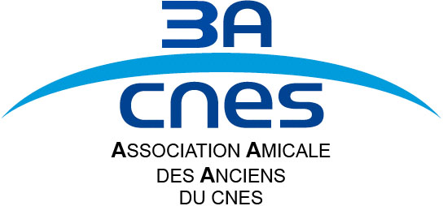
Association Amicale des Anciens du CNES (3A CNES)
Section PEK
2, place Maurice Quentin - 75001 PARIS

Tél. : 01 44 76 78 58 ou 79 06 -
Adresse e-mail : 3apek.paris@gmail.com

_______________________________________________
Paris, le 03 Février 2024

I N V I T A T I O N

Le bureau de la 3A CNES – PeK, en liaison avec les services de la Communication du CNES a le plaisir de vous inviter le jeudi 22 Février 2024 en salle de l’Espace à 12H00, pour une conférence-débats, consacrée à l’ouvrage de Claude Salmon, intitulé Quarante années d’une aventure humaine et… spatiale (Editions Anovi)
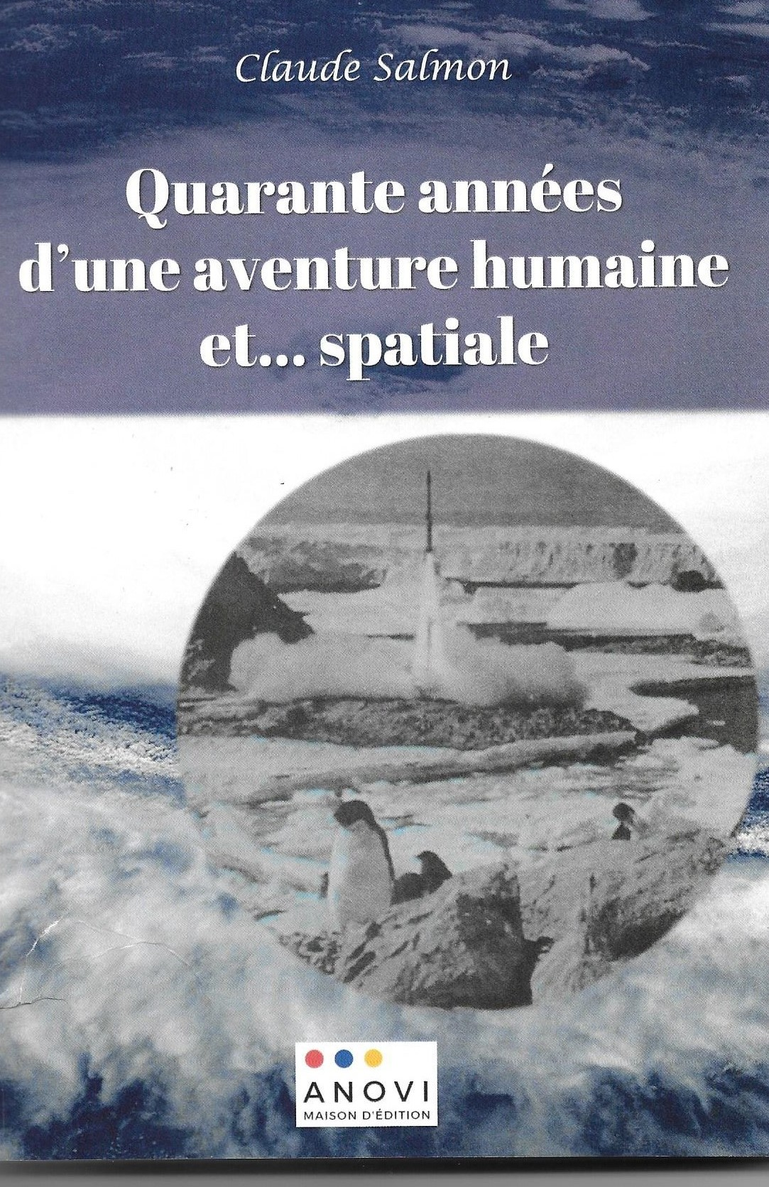
Présentation de l’auteur et de son ouvrage: Claude Salmon est entré au Cnes en 1966. C’est un pionnier de notre secteur spatial. Son livre est consacré à ses nombreuses expéditions, qui l’ont conduit parfois à des situations improbables et insolites : Claude Salmon est, par exemple, parti étudier les champs magnétiques terrestres en Arctique et en Antarctique. Il est d’abord allé en Norvège, au nord du cercle polaire. « Quelques mois après, on est parti pour faire les mêmes mesures au Pôle Sud ! » se souvient-il. Direction la Terre-Adélie à bord d’un brise-glace : une expérience plutôt mouvementée, avec même une panne de moteur dès le départ…

Informations pratiques :
La conférence est ouverte aux membres de la 3ACNES et aux actifs du CNES. Vous devez vous inscrire à l’avance. Elle commence par une présentation de l’ouvrage par son auteur pendant une heure environ, suivie d’une série de questions et d’échanges.
_______________________________________

BULLETIN-REPONSE
A retourner dès que possible et au plus tard le 20 février 2024 par E-Mail (3apek.paris@gmail.com)
ou par la poste à : 3A CNES – Section PEK
2, place Maurice Quentin - 75001 PARIS

M. et/ou Mme : …………………..……… Prénom(s) : ………….…………………………

participera(ont) le jeudi 22février 2024 à la conférence-débats « Quarante années d’une aventure humaine et… spatiale »

N’oubliez pas de vous munir d’une pièce d’identité.

